Механизмы подачи проволоки | 1 | урок
Горелки, типы , назначение | 1 | урок
Электрододержатели для сварки плавящимся электродом | 1 | урок
Контрольно измерительные приборы | 1 | урок
Вспомогательное оборудование | 1 | урок
Проверка работоспособности и исправности оборудования для сварки в защитных газах | 2 | ПР 2
Темы уроков № 19-25

Тема 1.3. Техника и технология частично механизированной сварки плавлением различных деталей во всех пространственных положениях | 12
Подготовка металла под сварку | 1 | урок
Предварительный подогрев | 1 | урок
Приемы предупреждения деформаций и напряжений | 1 | урок
Техника выполнения рабочих швов | 1 | урок
Технология сварки в среде углекислого газа | 1 | урок
Темы уроков 26-30
На период с 19-28 марта
Задание 1. Устройство горелки с подачей защитного газа. Перечислите конструктивные элементы горелки.
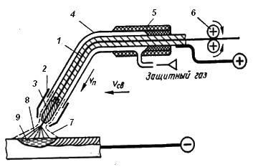 | 1.  2.  3.  9.
.
Задание 2.Опишите назначение основных комплектующих узлов и правила подготовки горелки.
Правила подготовки горелки перед сваркой
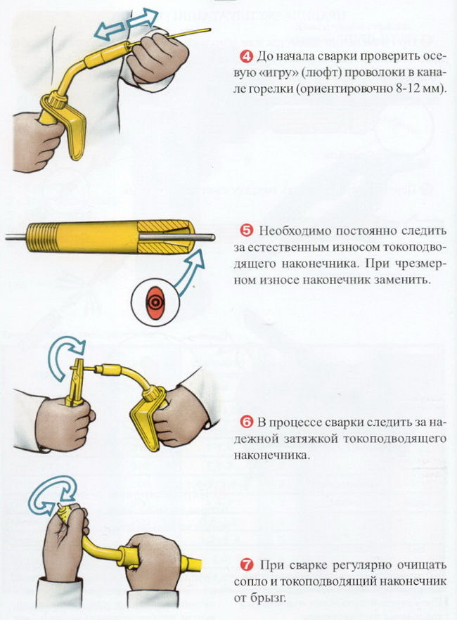
Задание 3. Заполните таблицу.
Механизмы подачи проволоки.
Тип механизма | Конструктивные особенности.

КОНТРОЛЬНЫЕ ВОПРОСЫ 1. Каким способом подается сварочная проволока в зону сварки? 2. Какой вид тока используется для сварки в защитных газах? 3. Как производится перемещение электрода? 4. Какая проволока и электроды используются при сварке в защитных газах? 5. Недостатки сварки в защитных газах?
6. Способы предупреждения деформаций?
7. В каких случаях мы используем предварительный подогрев?

